
3.4. В закладке «Безопасность» выберите пункт выберите
пункт «Дополнительные (выборочные параметры)».
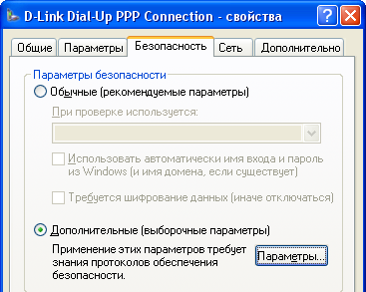
Нажмите кнопку «OK».
4. Соединение с Интернет
Выберите соединение «D-Link Dial-Up PPP Connection».
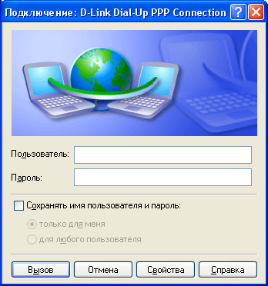
Введите Ваше имя пользователя и пароль
Нажмите кнопку «Вызов».
http://www.atomlink.ru e-mail: support@atomlink.ru тел. 3-00-00
Настройка ADSL-соединения
для D-Link ADSL DSL-200
1. Подключение оборудования
Комплект поставки ADSL-модема включает:
- DSL-200 ADSL Модем (с USB интерфейсом);
- CD ROM, содержащий драйвер и Руководство пользователя;
- Руководство по быстрой установке;
- USB кабель;
- RJ-11 кабель.

Минимальные требования к компьютеру:
- 200 MHz Pentium CPU;
- 64MB RAM;
- USB-порт;
- Операционная система: Windows 98, 2000, XP.

ADSL Модем D-Link DSL-200 подключается к компьютеру по интерфейсу USB и не требует внешнего источника питания.

Для подключения модема одновременно с телефонным аппаратом Вам потребуется сплиттер (приобретаются отдельно).
12
Сплиттер (делитель) – устройство, предназначенное для разделения сигнала в телефонной линии на две составляющие: обычный телефонный сигнал и высокочастотный модемный сигнал.
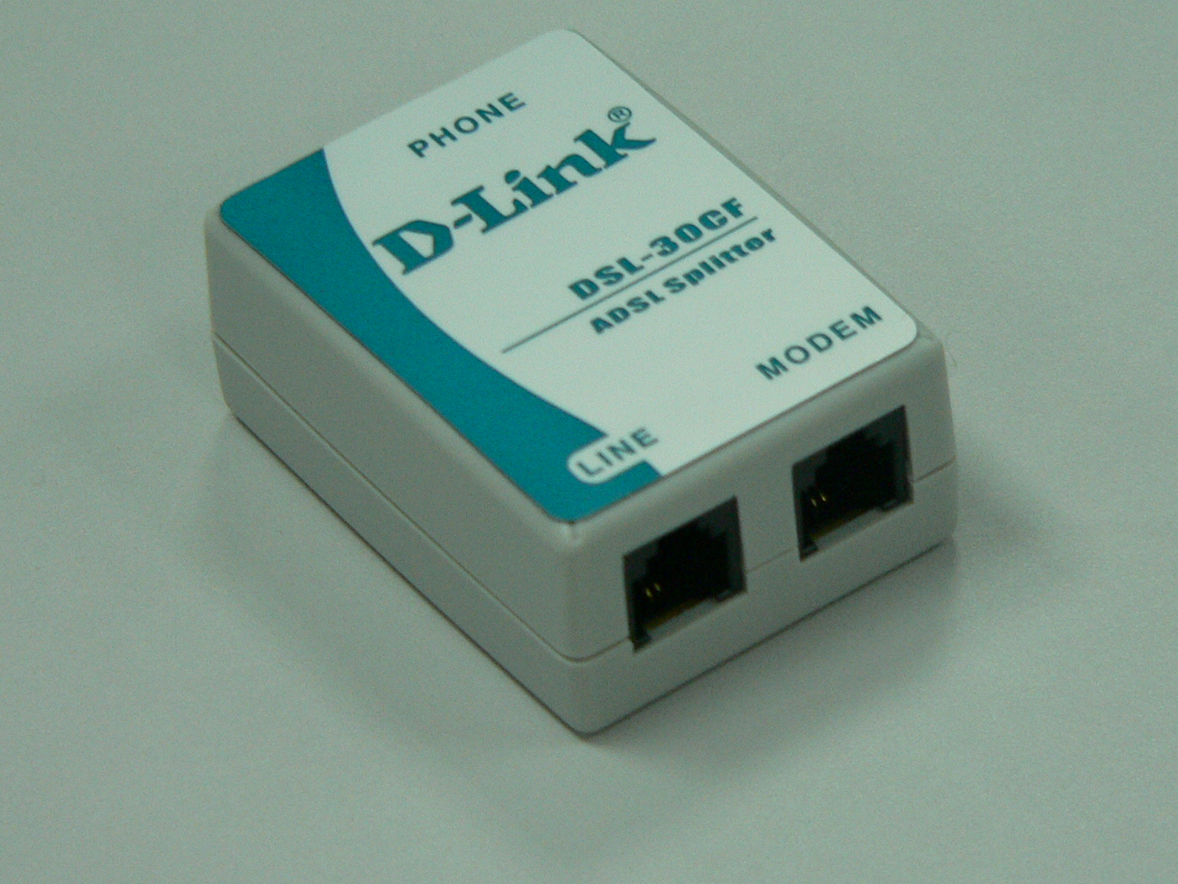

Схема подключения представлена на рисунке:
2

- Подключите разъем LINE на сплиттере к телефонной розетке телефонным кабелем.
Если в вашей квартире установлены телефонные розетки старого образца (пятиштырьковые), то необходимо будет приобрести переходник на евроразъем (RJ11).
- Подключите телефонный аппарат к разъему PHONE
на сплиттере.
- Соедините разъем модема с надписью ADSL с разъемом сплиттера с надписью MODEM.
- Соедините порт USB на модеме с портом USB на компьютере при помощи USB-кабеля из комплекта поставки.

3. Настройка сетевого подключения
2
11
2
3.1. Зайдите в «Пуск –>Программы–>Стандартные–>Связь
–>Cетевые подключения».
В Cетевых подключениях автоматически создается соединение
«D-Link Dial-up PPP Connection».
Дважды щелкните по нему, чтобы зайти в свойства.
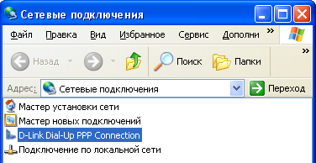

3.2. В закладке «Общие» удалите номер телефона «0,33».

3.3. В закладке «Параметры» уберите галочку
«Запрашивать номер телефона».
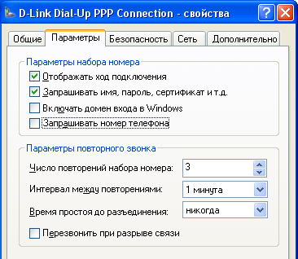
2.13. Появится экран «Reboot», предлагающий перезагрузить компьютер.
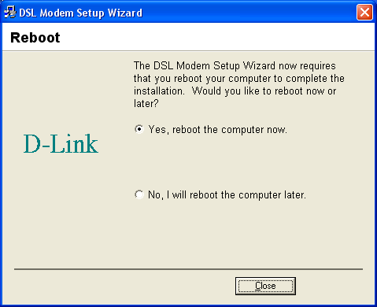
Выберите «Yes».

2.14. После перезапуска компьютера появится экран «Finished», уведомляющий, что установка Модема DSL-200 прошла успешно.
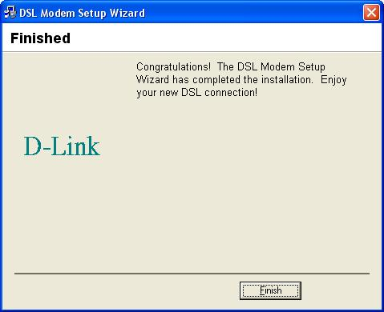
Выберите «Finish».

При необходимости параллельно подключить дополнительный телефонный аппарат Вам дополнительно понадобится микрофильтр (приобретаются отдельно).
Микрофильтр - устройство, устанавливаемое перед телефонным аппаратом для защиты его от высокочастотных сигналов модема (аналог сплиттера, только без разъема для подключения модема).

В этом случае схема подключения будет такая:
Микрофильтр устанавливается в разрыв между телефонной розеткой и телефонным аппаратом.

Светодиоды на передней панели D-Link DSL-200:
- Светодиод Power загорается при подключении модема к компьютеру.
- Светодиод ADSL Link горит постоянно, когда успешно установлено ADSL-соединение.

3
10
ВНИМАНИЕ!
После присоединения модема к компьютеру появится окно мастера подключения новых устройств: Закройте его. (Нажмите кнопку «Отмена»)
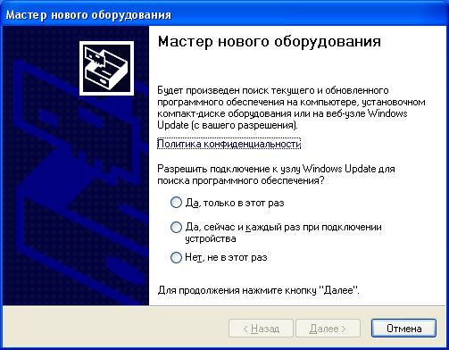

2. Установка драйвера
2.1. Вставьте Инсталляционный компакт-диск DSL-200 в привод CD-ROM. Система должна обнаружить инсталляционную программу и автоматически запустить ее. Если установка не началась автоматически по истечении нескольких секунд, найдите значок start.exe, находящийся на CD-диске, и дважды щелкните на нем.
Для просмотра содержимого компакт-диска щелкните на значке «Мой Компьютер», расположенном на рабочем столе. Далее, правой кнопкой щелкните на диске CD-ROM и выберите пункт «Проводник» для просмотра папок и файлов на CD-диске.

2.10. Выберите: «Автоматическая установка», нажмите «Далее».
9
4
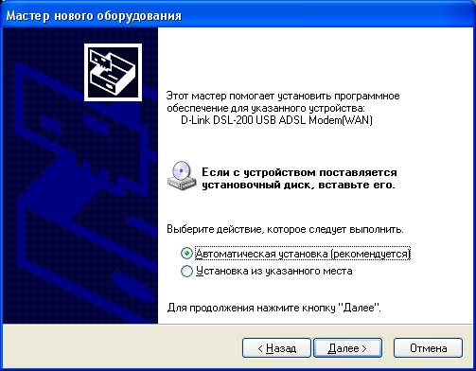

2.11. В процессе установки снова появится сообщение о том, что программное обеспечение D-Link DSL-200 не тестировалось на совместимость с Windows. Нажмите кнопку «Все равно продолжить».

2.12. В результате будут установлены драйверы для нового устройства.
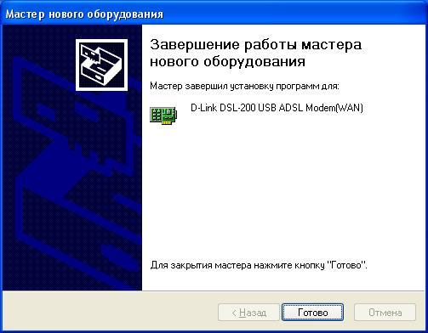
Нажмите кнопку «Готово».
2.8. Появится экран, уведомляющий, что компьютер загружает файлы и готовится к установке. У D-Link отсутствует сертификат на драйверы для Windows, поэтому в процессе установки появится следующее сообщение Windows:
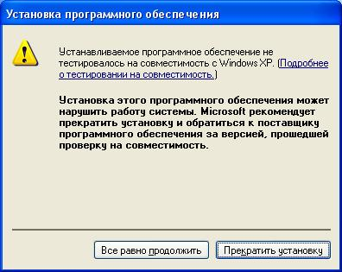
Нажмите кнопку «Все равно продолжить».

2.9. После этого появится окно «Мастер нового оборудования».
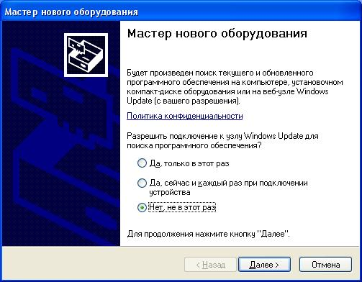
Выберите «Нет, не в этот раз» и нажмите кнопку «Далее».
2.2. Нажмите «Driver install».
8
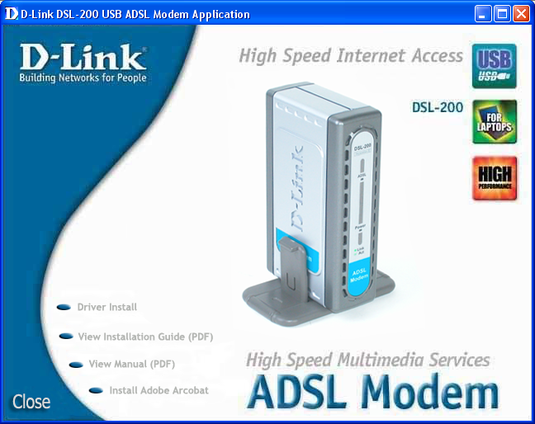
2.3. Появится уведомляющее сообщение, указывающее, что процесс установки начался. Нажмите кнопку «Next».
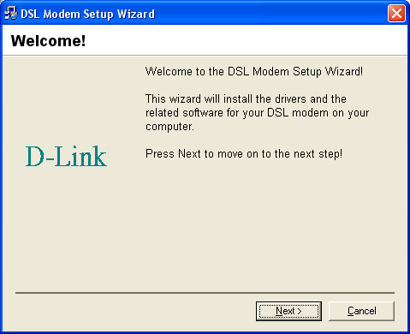
5
2.4. В окне «Select Service Provider» выберите: «Other service provider».
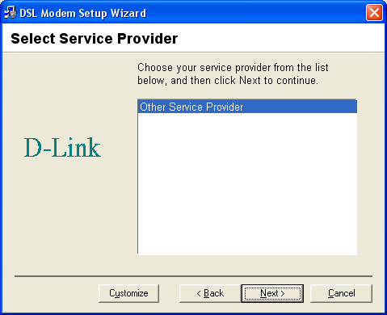
Нажмите: «Next».

2.5. В окне «Select Driver Type» выберите драйвер для Вашего ADSL соединения: «WAN Driver».
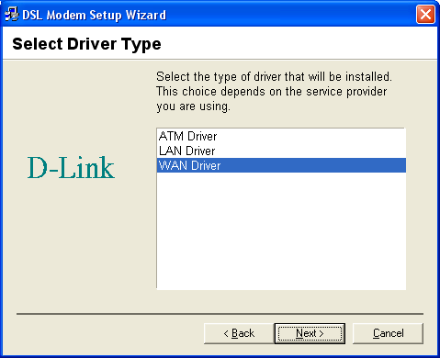
Нажмите: «Next».
2.6. В окне «Communication Settings» установите следующие значения:
VPI – «0», VCI – «33», Encapsulation – «RFC 2516 PPPoE Encapsulation», Modulation – «Multimode».
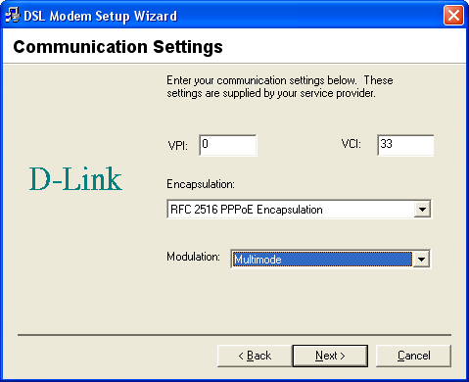
Нажмите: «Next».

2.7. Появляется окно «Ready To Install».
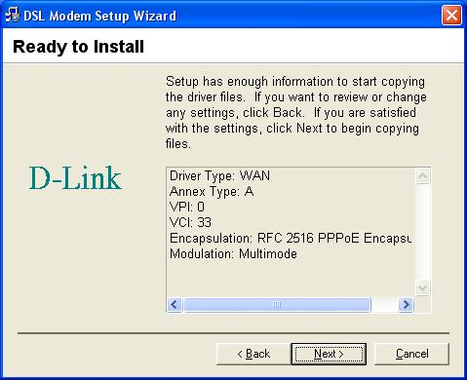
Нажмите: «Next».
7
6

